МОЛИТВЕННЫЙ ЛИСТОК ФЕВРАЛЬ 2021
ФОНДА ВАРНАВА
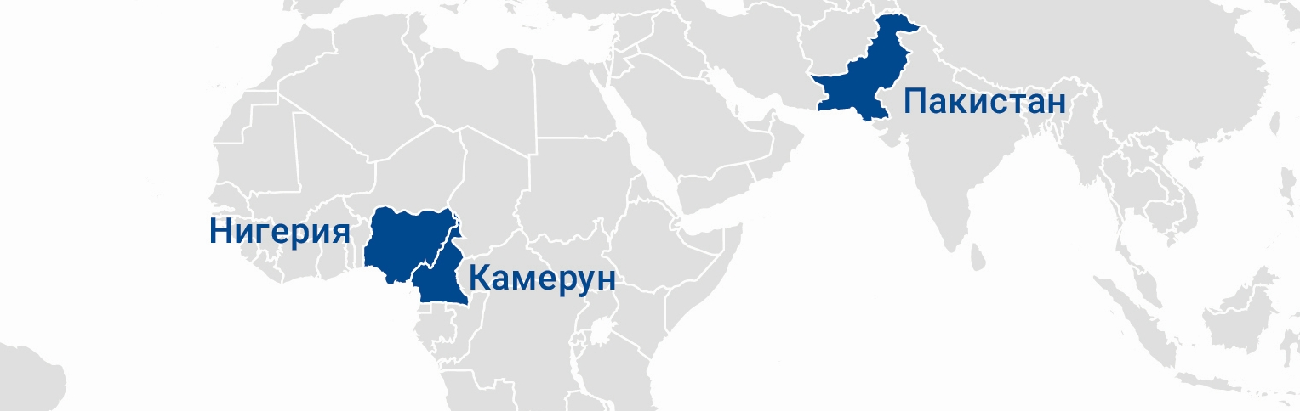
- Пакистан – С одного сняли обвинения в “богохульстве”, трех других бездоказательно обвинили; девочка стала жертвой изнасилования, спасая свою сестру
- Камерун – В теракте погибли как минимум 13 человек
- Нигерия – Во время терактов в Сочельник убиты христиане – такой “рождественские подарок” от исламистов

“Делая добро, да не унываем, ибо в свое время пожнем, если не ослабеем”
Галатам 6:9
Пакистан – С одного сняли обвинения в “богохульстве”, трех других бездоказательно обвинили; девочка стала жертвой изнасилования, спасая свою сестру
Христианин Имран Гафур, получивший пожизненный тюремный срок за “богохульство”, был оправдан Верховным судом Лахора 15 декабря, проведя за решеткой больше 11 лет с момента, когда его впервые задержали.
Имран получил пожизненное лишение свободы и штраф в размере 100,000 рупий ($620) за то, что он якобы сжег часть Корана во время уборки в своем книжном магазине в Хаджвери, Фейсалабад. Накануне его ареста, в 2009 году, у его дома собрались около 400 разгневанных мусульман и избили его.
Похожее обвинение было выдвинуто и против трех пакистанских христиан в провинции Пенджаб. Их обвиняют в “богохульстве” за то, что на Рождество они якобы сожгли страницы из Корана.
Полиция прибыла в селение Котли Мухаммад Садик, что близ города Наровал, когда христиане собирались расходиться после рождественского богослужения. Из соседних деревень собралась большая толпа мусульман, которые требовали арестовать Азима Мехмуда, Ирфана Салима и Аббаса Гульшана. Азим был арестован в тот же вечер, а на следующий день отправлен за решетку, двум другим посоветовали самим явиться в полицейский участок, чтобы не допустить беспорядков и нападений на христиан деревни. Позже всех троих освободили под залог.
Трем христианам предъявлено обвинение по Статье 295 пакистанского УК, которая предусматривает наказание в виде штрафа или двух лет тюрьмы. По словам адвокатов, полиция может в любой момент добавить обвинение по Статье 295-B, которая предусматривает наказание в виде пожизненного лишения свободы.
Пакистанским законом о богохульстве очень легко злоупотреблять для сведения личных счетов, особенно часто от ложных обвинений со стороны мусульман страдают христиане. Зачастую даже самих обвинений в “богохульстве” достаточно, чтобы спровоцировать массовые беспорядки и поднять волну насилия против христиан, а полиция при этом предпочитает не вмешиваться и никак не защищает христиан. Однако полицейские в Котли Мухаммад Садике сыграли “важную роль в сохранении порядка и удержании ситуации под контролем ради безопасности общества”, как отметили правозащитники.
В Котли Мухаммад Садике около 40 домов христиан и большинство христиан, живущих здесь, работают на кирпичных заводах, расположенных рядом с деревней. По словам местных, здесь никогда раньше не было никаких проблем, связанных с религией.
16-летняя христианка в Пакистане, жестоко изнасилованная толпой мусульман, набросившихся на нее за ее веру, самоотверженно спасла от изнасилования свою младшую сестру. Нападение произошло вечером 28 декабря в Шекхпуре, Пенджаб. “Не делайте ничего с моей сестрой, что бы вы ни собирались делать, делайте со мной, а ее не трогайте”, — сказала старшая сестра мужчинам, которые увели двух девочек. Ее младшая сестра, которой 14 лет, физически не пострадала, но сильно потрясена. Ее старшая сестра шокирована и травмирована.
На девочек напали трое грабителей-мусульман, которые остановили рикшу, где ехали девочки со своим отцом и тремя другими родственниками.
Позже полиция задержала мужчин, которые сознались, что пять лет грабили людей на этой дороге, но “раньше ничего плохого не делали”. По словам одного из контактов Фонда Варнава, один из задержанных добавил: “Мы насиловали только потому, что они были христианками”.
Местный пастор, который несколько раз в день посещает эту семью и молится вместе с ними, сказал: “Мы не можем забыть о случившемся, но мы уповаем на Господне исцеление. Это семья христиан, поэтому добиться правосудия будет очень сложно”.

Благодарите Бога за освобождение Имрана и молитесь, чтобы он и другие христиане, с которых недавно сняли обвинения в “богохульстве”, оправились от пережитого – от долгих лет, проведенных за решеткой, и чтобы они были маяком Христовой любви и прощения (Матфея 5:16). Молитесь о троих других христианах, Азиме, Ирфане и Аббасе, чтобы с них сняли все ложные обвинения в богохульстве и полицейские имели мужество не поддаваться давлению толпы. Молитесь, чтобы Господь сохранил христиан от нападений ревностных мусульман сейчас, когда всех троих освободили под залог. Молитесь о том, чтобы полиция не выдвинула более жесткие обвинения по Статье 295-B УК, которая предусматривает обязательное пожизненное заключение. Благодарите Бога, что местная полиция старается защитить христиан в Котли Мухаммад Садике. Молитесь, чтобы Господь сохранил христиан в этой деревне и чтобы они снова мирно жили со своими соседями-мусульманами. Молитесь о юных сестрах и их близких, чтобы они пришли в себя от пережитого шока и травмы и, как сказал их пастор, “уповали на Господне исцеление”. Просите, чтобы Бог убрал все препятствия на пути к правосудию и все виновные в этом ужасном преступлении раскаялись и обратились к Господу Иисусу, Который один может очистить их от всякой неправды (1 Иоанна 1:9).

В начало
Камерун – В теракте погибли как минимум 13 человек
По меньшей мере 13 человек убиты во время теракта в Мозого, где живут в основном христиане (департамент Майо-Цанага в Крайнесеверном регионе Камеруна). Нападение произошло в ночь на пятницу 8 января. По всей видимости, это дело рук «Боко харам».
Как сообщил староста деревни, Махамат Четима Абба, боевики появились, размахивая мачете и стреляя в воздух. Когда запаниковавшие жители стали разбегаться, молодая девушка-смертница привела в действие бомбу и подорвала себя, убив также многих мужчин, женщин и детей.
Среди жертв теракта пять детей в возрасте от 3 до 14 лет, также были “тяжело ранены” шесть детей в возрасте от 9 до 16 лет.
Просите Господа утешить скорбящие семьи и исцелить раны потрясенной общины. Молитесь о местных христианах, чтобы они сохраняли терпение и стойкость в вере, укрепляясь всякою силою по могуществу славы Его (Колоссянам 1:11). Молитесь о том, чтобы джихадистские боевики, терроризирующие этот регион, отступили от этого насилия и жестокости, которую они творят, и чтобы вместо зла в их сердцах воцарился мир Христов (Колоссянам 3:15).
В начало
Нигерия – Во время терактов в Сочельник убиты христиане – такой “рождественские подарок” от исламистов
В результате двух нападений джихадистских боевиков в канун Рождества в нигерийских штатах Борно и Адамава были убиты по меньшей мере 24 человека, свыше двадцати – в том числе пастор – похищены, сожжена церковь.
24 декабря вооруженные боевики ворвались в деревню Пеми близ Чибока, штат Борно, в которой проживают в основном христиане. Джихадисты приехали на грузовиках и мотоциклах и открыли огонь по мирным жителям. Они убили 11 человек и подожгли дома, как сообщают местные источники.
Боевики, принадлежащие, по всей видимости, террористической группировке «Западноафриканская провинция “Исламского государства”», отколовшейся от «Боко харам», появились со стороны своей базы, расположенной неподалеку, в лесу Самбиса. Сообщают также о гибели восьми военных на блокпостах в этом регионе в то же время, когда были совершены нападения на христианские деревни.
Джихадисты похитили как минимум 20 христиан в этом регионе. Также в Сочельник было совершено нападение на Гаркиду, штат Адамава, там пятерых христиан выстроили в линию и застрелили. Боевики опубликовали видео, где запечатлены убийства, а голос за кадром сообщает: “Празднуйте свое Рождество с головами этих христиан в качестве подарка”, - затем послышался звук выстрелов, и христиан застрелили.
Во время нападений боевики поджигали дома, магазины и машины. Многие жители бежали.
Молитесь, чтобы Бог защитил Свой народ в Нигерии в эти дни, а также в ближайшие христианские праздники, такие как Пасха, чтобы христиане больше не становились мишенью экстремистов. Просите Господа укрепить пострадавшие общины, которые еще не оправились после этих жестоких нападений. Молитесь о тех, кто бежал из-за насилия, чтобы они благополучно вернулись в свои дома.
В начало

